**Бабовка Кондрат (Babouka Kondrat)**

8 мая 1816 г – крещение дочери Грыпины (НИАБ 136-13-894, лист 93об, №9/1816-р (ориг)).

26 октября 1818 г – крещение дочери Юстыны (НИАБ 136-13-894, лист 99, №33/1818-р (ориг)).

**НИАБ 136-13-894:** Лист 93об. **Метрическая запись №9/1816-р (ориг).**

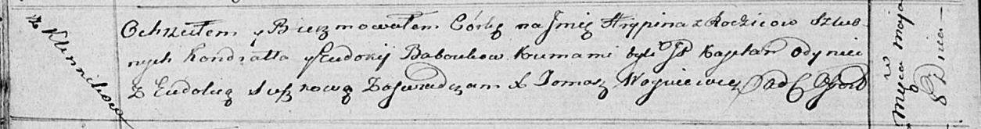

Осовская Покровская церковь. 8 мая 1816 года. Метрическая запись о крещении.

Baboukowna Hrypina – дочь родителей с деревни Клинники.

Babouka Kondrat – отец.

Baboukowa Eudokija – мать.

Odyniec Kajetan, JP – кум, шляхтич.

Suszkowa Eudokia – кума.

Woyniewicz Tomasz – ксёндз.

**НИАБ 136-13-894:** Лист 99. **Метрическая запись №33/1818-р (ориг).**

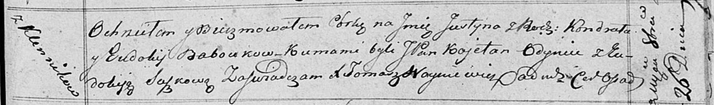

Осовская Покровская церковь. 26 октября 1818 года. Метрическая запись о крещении.

Baboukowna Justyna – дочь родителей с деревни Клинники.

Babouka Kondrat – отец.

Baboukowa Eudokija – мать.

Odyniec Koetan, JP – кум, шляхтич.

Suszkowa Eudokija – кума.

Woyniewicz Tomasz – ксёндз.